300MW机组汽轮机运行规程
SD 216—87
中华人民共和国水利电力部

关于颁发《300MW机组汽轮机运行规程》
(SD216—87)的通知
(87)水电电生字第44号

为加强大机组运行管理工作，现颁发《300MW机组汽轮机运行规程》 SD216—87，自1989年1月1日起开始执行。本规程主要根据上海汽轮机厂国 产300MW汽轮机编制，其它类型的300MW汽轮机可参照执行。各有关火力发 电厂应根据本规程的要求并结合各机组的情况和特点制订现场的“汽轮机运行规 程”。
请各单位在执行本规程过程中，注意总结经验，积累资料，随时将发现的问 题、建议或修改意见寄部电力生产司，以便补充修订。
1987年5月15日

说 明
1.本规程适用于上海汽轮机厂产品编号A152—2，N300—165/550/550型 300MW中间再热凝汽式汽轮机，配用直流锅炉，机组的旁路系统是容量为2× 13%额定流量的全旁路和17%额定流量的高压旁路。对上海汽轮机厂产品编号 A152—3、A152—4的国产300MW汽轮机，本规程中的规定可供参考。
各发电厂应根据本规程编制现场运行规程。凡本规程未包括的部分，须根据 实际运行经验和制造厂家的规定，做必要的补充。
2.本规程中汽轮机设备规范、主要技术性能及运行限额是根据上海汽轮机厂 提供的说明书编写的。
3.本规程中述及发电机、励磁机的内容，与现场配用发电机、励磁机的制造 厂说明书或部颁有关规程有抵触时，以后者为准。
4.本规程中的条文根据国家标准总局批准的《标准化工作导则编写标准的一 般规定》编号。有关计量单位是按中华人民共和国法定计量单位使用方法编写， 由于新的计量单位刚刚开始使用，故本规程中压力、能量以新计量单位为准，在 括号内附以老的计量单位。规程中述及压力数值，均为绝对压力(真空数值仍为 表压值)，在编写现场运行规程时可改写成表压值。
5 .由于国产300MW汽轮机的调节系统的动态特性未能保证合格，机组的旁 路系统、自动化方面未能满足甩负荷后保持低负荷运行及停机不停炉运行的安全 要求，故本规程按机组装有横向保护——锅炉联动跳闸汽轮机、发电机联动跳闸 汽轮机、汽轮机联动跳闸发电机、汽轮机联动跳闸锅炉编写。
6.本规程中未详述组织分工，在编写现场运行规程时，应根据现场条件可写 入规程。
7.本规程所附的机组启动、停机曲线，是根据国产300MW燃油机组的实绩 绘制的，仅供参考。

1 汽轮机设备规范及主要技术性能
1.1 设备规范(下列为A152—2产品规范)
1.1.1 概况见表1。
表1

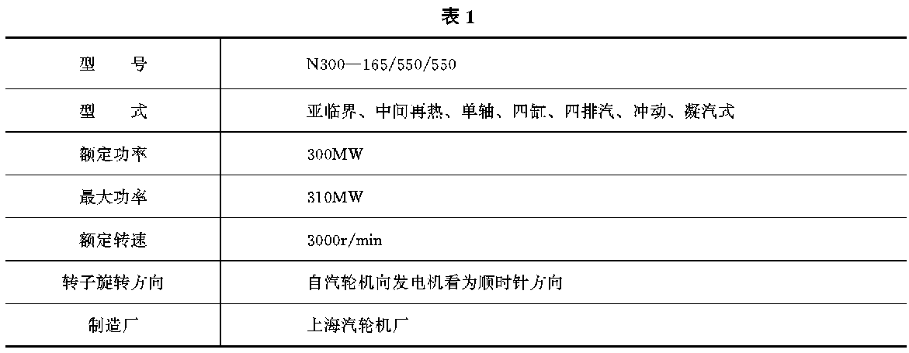
1.1.2 设计参数见表2。
表2

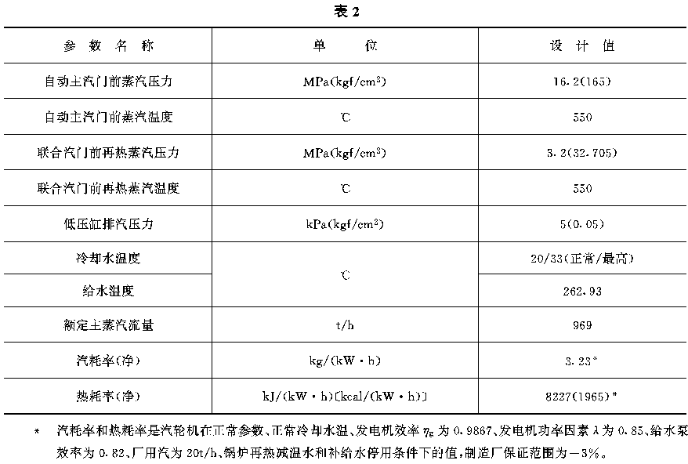
* 汽耗率和热耗率是汽轮机在正常参数、正常冷却水温、发电机效率ηg为
0.9867、发电机功率因素λ为0.85、给水泵效率为0.82、厂用汽为20t/h、
锅炉再热减温水和补给水停用条件下的值，制造厂保证范围为+3%。
1.1.3 轴系临界转速见表3。
表3 单位：r/min

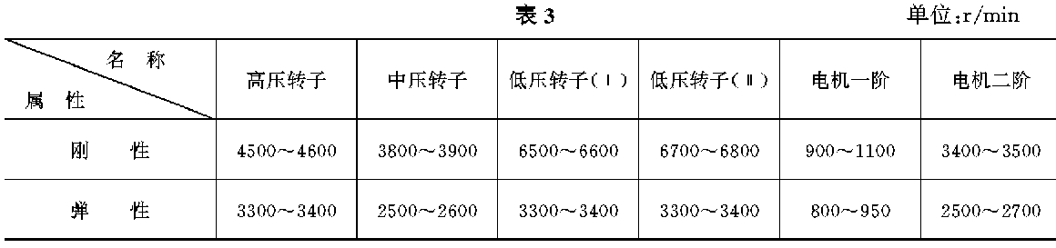
1.1.4 汽轮机在工作转速下，轴承座振动值不应超过0.03mm，汽轮机在越过临 界转速时，振动值不应超过0.10mm。
1.1.5 汽轮机在下列任一工况下皆能发出额定功率，并允许长期运行：
1.1.5.1 蒸汽参数降至15.5MPa(158kgf/cm2)，535℃/535℃时。
1.1.5.2 初参数正常，冷却水温度升高至33℃时。
1.1.5.3 额定厂用汽(≈0.7MPa，7.59kgf/cm2)为20t/h时。
1.1.6 机组负荷与高压加热器运行状态的关系如下：
1.1.6.1 额定参数下，冷却水温度不超过33℃，凝汽器真空不低于92kPa(690m mHg)，第四段抽厂用汽不大于20t/h时。
1.1.6.2 初参数不低于15.5MPa(158kgf/cm2)，535℃/535℃，第四段抽厂用汽不 大于20t/h时。
在1.1.6.1或1.1.6.2任一种情况下，根据高压加热器的不同投入情况，机组 负荷不应超过表4所列数值。
表4

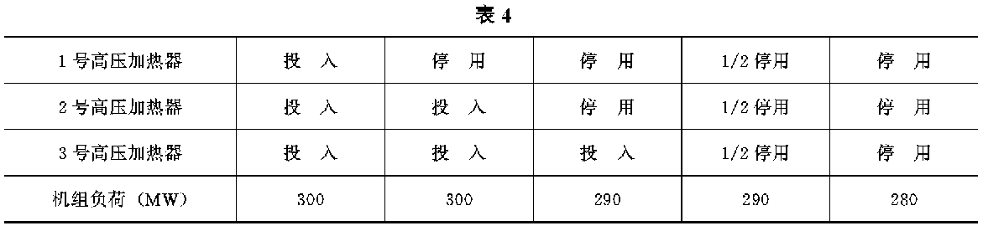
1.1.6.3 额定参数下，冷却水温度20℃，额定排汽压力，第四段抽厂用汽不大于 20t/h，而1号、2号、3号高压加热器全部停用时，机组负荷限额为290MW。
1.1.7 发电机设备规范如下：
1.1.7.1 发电机见表5。
表5

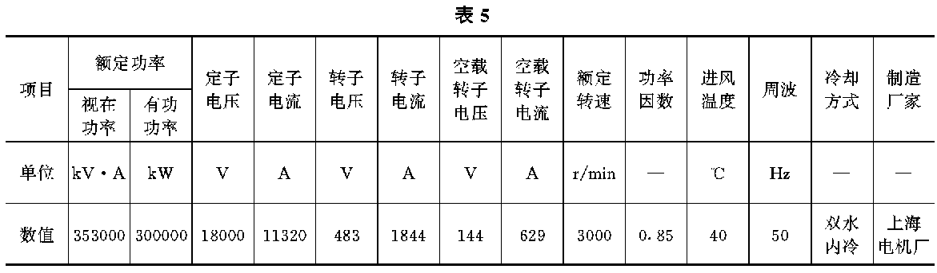
1.1.7.2 励磁机见表6。
表6

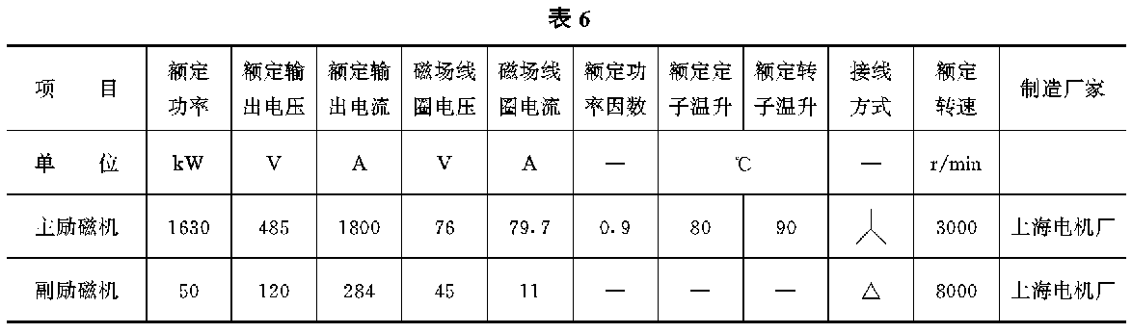

1.2 设备主要技术性能(下列为A152—2产品性能)
1.2.1 本汽轮机组为300MW亚临界、中间再热、单轴、四缸、四排汽、冲动、 凝汽式机组，与1000t/h亚临界中间再热直流锅炉及300MW双水内冷发电机配 套，锅炉与汽轮机热力系统采用单元制布置。汽轮机组允许周波变动范围为 49～50.5Hz(新设计300MW机组为48.5～50.5Hz)。
1.2.2 汽轮机本体结构如下。
1.2.2.1 本机采用高、中压汽缸分缸，通流部分相对布置。高、中压汽缸均采用 双层缸。高、中压内、外缸之间和汽缸与轴承座之间的支承原则是支承面与汽轮 机转子中心一致。
两个低压缸均采用双流式，径向扩压结构，以降低排汽阻力，提高机组效 率。低压缸也分为内、外缸，外缸为钢板焊接，内缸为铸焊结构。在低压外缸内 装有喷水雾化降温装置，以降低排汽缸温度。
1.2.2.2 高、中压转子均为整锻转子，高压转子由一个单列调节级和8个压力级 组成，中压转子由11个压力级组成。两根低压转子均为焊接转子，各由2×6 个压力级组成。
高压转子与中压转子采用刚性联轴器连接，中压转子与低压转子I及低压转 子I与低压转子II也采用刚性联轴器连接，低压转子II与发电机转子采用半挠 性联轴器连接。
1.2.2.3 汽缸滑销系统如下：
a.内缸在外缸中的膨胀
高、中压内缸在外缸内设膨胀死点，内缸的膨胀方向与汽流方向一致。两个 低压内缸在外缸内设膨胀死点，即死点在中间，向两边对称膨胀。
b.汽缸对台板的膨胀
四个外缸与五个轴承座之间均设立销，每个轴承座下都有两只纵销。高、中 压缸的重量都是通过四对猫爪搭在轴承座上，并且由四对猫爪横销来保持前三个 轴承座与高、中压缸的轴向距离。
在3号轴承座的下面，与座架之间还装有两只横销，构成高、中压缸及前面 两个轴承座对座架的膨胀死点。在膨胀时，3号轴承座不动，中压缸向前膨胀， 同时推动高压缸及前面两个轴承座前进。另外，高压缸的膨胀量又继续将1号轴 承座向前推动。
在低压缸I、II的汽缸座下也装有两对横销，两个低压缸分别构成两个死 点，分别依照自己的死点向后(或向前)膨胀。
c.转子对汽缸的相对膨胀
推力盘的位置，就是转子对汽缸相对膨胀的死点，死点设在高压缸与中压缸 的中间，高压转子的相对膨胀向前，与汽流方向一致，中压转子的相对膨胀向 后，也与汽流方向一致。
1.2.2.4 汽缸、法兰、螺栓加热(或冷却)装置。
为了适应双层汽缸的汽轮机启动(或滑参数停机)的需要，启动中(或滑参数停 机中)可对汽缸、法兰、螺栓进行加热(或冷却)，尽可能跟上转子的膨胀(或收 缩)，从而有效地控制转子与汽缸的胀差。为此，在高、中压内、外缸上均设置 了法兰、螺栓加热(或冷却)装置，并在高、中压内、外缸之间(夹层)设置一套蒸 汽加热(冷却)装置。
1.2.3 汽轮机的热力系统是：锅炉的主蒸汽分两路经电动主闸门进入高压自动主 汽门、调节汽门及四根进汽导管至高压缸。蒸汽在高压缸内膨胀作功后经两根排 汽管进入锅炉再热器，再热后的蒸汽分四路经中压联合汽门进入中压缸继续作 功。在中压缸作功后的蒸汽经两根低压导汽管进入低压缸，蒸汽膨胀作功后排入 凝汽器凝结成水。由凝结水泵将凝结水打到化学二级除盐装置，再由凝结水升压 泵将凝结水升压，经轴封加热器(部分凝结水经过)、低压加热器，进入除氧器。 然后由给水泵升压，经高压加热器加热后送入锅炉。
1.2.4 汽轮机的调节系统是全液压调节系统。调节系统应能保持汽轮机转速在规 定的范围内运行，并能顺利并入电网。能在全部电负荷任何工作点上平稳运行， 能使空负荷时转速、带负荷时负荷不产生过大的晃动。在汽轮机突然甩负荷时， 调节系统应保证转速维持在危急保安器的动作转速之内，不出现转速过大的动态 飞升。因此汽轮机的调节系统，必须具有良好的静态和动态特性。
转速信号采自和汽轮机主轴一起转动的旋转阻尼器。旋转阻尼器的作用，是 将转速信号转换成油压信号(一次油压)，且该油压只为转速的函数，一次油压送 到放大器进行反向放大后为二次油压。二次油压建立后，分别送至高、中压油动 机，控制高、中压调节汽门的开度，从而控制汽轮机的进汽量。
调节系统静态特性如下：
1.2.4.1 调节系统速度变动率为5%；
1.2.4.2 调节系统迟缓率小于0.2%；
1.2.4.3 调节系统动作转速为2850r/min；
1.2.4.4 同步器总行程为0～50mm；
1.2.4.5 同步器变速范围为2850～3210r/min(-5%～+7%)。
1.2.5 现场运行规程应列出下列汽轮机热力特性曲线：
1.2.5.1 汽耗率、热耗率与功率的关系曲线；
1.2.5.2 调节级压力、各级抽汽压力与进汽量的关系曲线；
1.2.5.3 调节级温度、各级抽汽温度与进汽量的关系曲线；
1.2.5.4 汽压、汽温、背压、冷却水温对汽耗率、热耗率的修正曲线。
2 汽轮机组安装或大修后的检查与试验
2.1 安装或大修后的检查
2.1.1 运行人员应按照“热力机械工作票制度”规定，详细了解设备检修内容、 异动情况、试转要求及范围，并在现场检查确认检修工作确已结束，具备试转条 件，有关系统已投入可用。
2.1.2 辅机试转前应检查各转动机械，能盘动的辅机应盘动靠背轮若干圈，确认 转动灵活，轴承油位正常，油质良好，冷却水门、密封水门开启，操作开关、连 锁开关均在停用位置。开启仪表一次门，检查确认各表计完整齐全，仪表、信号 及保护电源正常。
2.1.3 检查确认电动机接线及外壳接地线完整。待试转前检查工作全部结束，联 系送电试转。试转时注意使电动机转向正确。
2.1.4 根据需要和有关规定，对汽轮机油系统进行滤油，油质清洁度应达下列标 准：
在各轴承进油管的排油口的120目滤网上取样，两次收集杂质量经烘干后第 一阶段合格值为0.2g/h；第二阶段合格值也为0.2g/h，同时应无硬质颗粒。
2.1.5 根据需要和有关规定，对双水内冷发电机冷却水系统进行滤水，水质应符 合水利电力部于1986年5月颁发《火力发电厂水汽质量标准》SD163—85。
2.1.6 各项试转及试验，应记录在有关记录簿内，对发现的问题，应及时汇报有 关领导予以解决。
2.2 电动门、调节门校验及联锁试验
2.2.1 确认电动门、调节门电源正常，校验时应对运行中的系统及设备无影响。
检修后的电动门、调节门校验应会同汽轮机检修人员、电气检修人员(或热 工人员)进行。校验前应先检查确认机械部分转动灵活，电动机转动方向及阀门 动作方向正常。
2.2.2 有近控、遥控的电动门、调节门，在专人监视下进行近控、遥控校验。有 “停止”按钮的阀门也应校验，确认“停止”按钮作用正常。
2.2.3 近控、遥控校验时，极限开关动作、力矩保护正常，阀门开度指示与实际 相符，信号显示正确。
2.2.4 电动门电动关闭后，预留的手操关闭圈数应符合制造厂规定，校验结束 后，应将手动关闭的圈数开出，以防电动开不出。
2.2.5 有联锁的电动门、调节门，经“开”和“关”校验良好后，再进行联锁试 验，使之正常。
2.3 调节系统静态调整试验
2.3.1 汽轮机大修后，应进行调节系统静态调整试验。汽轮机小修或调节系统部 套解体后，可根据需要由检修人员进行调节系统部分静态调整试验。
2.3.2 汽轮机油系统工作全部结束，油循环正常，并确认油质合格后，方可进行 调节系统静态调整试验。
2.3.3 检查确认电动主闸门及其旁路门处于关闭状态。
2.3.4 先启动润滑油泵，排除油系统内的空气，再启动调节油泵。根据试验要求 调节油压、油温〔一般油压为2.1MPa(21kgf/cm2，油温为45℃)〕。
2.3.5 运行人员应掌握下列调节系统静态调整试验资料：
2.3.5.1 启动阀与一次油压的关系。
2.3.5.2 二次油压与高、中压油动机开度的关系。
2.3.5.3 高、中压油动机开度与各调节汽门开度的关系。
2.3.5.4 同步器不同位置(高限、满负荷、空负荷、低限)时，一次油压与二次油压 的关系。
2.3.5.5 高、中压自动主汽门和高、中压油动机关闭的时间。
2.4 报警、联系信号试验
2.4.1 汽轮机组大修后或信号回路工作后应进行报警、联系信号试验。
2.4.2 有条件时采用提高、降低压力及液位高度的方法，试验高、低限报警、联 系信号并使之正确。
2.4.3 试验联系信号时按规定的试验顺序逐项试验，检查确认联系信号正确。
2.5 高压加热器保护试验
2.5.1 在下列情况之一时，应校验高压加热器高水位保护装置：
2.5.1.1 汽轮机组大修后。
2.5.1.2 高压加热器高水位保护装置的回路工作后。
2.5.1.3 汽轮机组每运行半年时(配合启动或停机进行)。
2.5.1.4 与保护有关的汽水阀门检修后。
2.5.2 试验时应具备以下条件：高压加热器汽水系统所属管道、设备、部件、保 护回路、有关抽汽逆止门的检修工作全部结束，有关电动门、调节门校验正常， 热工及保护装置接通电源。
2.5.3 各厂根据高压加热器汽水系统及保护装置回路情况，制订现场运行规程， 并根据规定进行高压加热器保护装置试验，有条件时应进行实际水位的升高试 验。
3 汽轮机的热机保护
3.1 热机保护项目
3.1.1 汽轮机应有下列热机保护装置：
3.1.1.1 危急保安器。
3.1.1.2 “紧急停机”按钮(磁力断路油门)。
3.1.1.3 “消防”按钮(消防断路油门)。
3.1.1.4 轴向位移超限。
3.1.1.5 高压胀差超限。
3.1.1.6 中压胀差超限。
3.1.1.7 低压缸I胀差超限。
3.1.1.8 低压缸II胀差超限。
3.1.1.9 凝汽器真空低。
3.1.1.10 润滑油压低。
3.1.1.11 一次油压高。
3.1.1.12 发电机故障联动跳闸汽轮机。
3.1.1.13 紧急停炉联动跳闸汽轮机。
3.1.2 汽轮机应有下列联锁保护：
3.1.2.1 机组甩负荷、发电机开关跳闸联动关闭抽汽逆止门及电超速暂态关调节 汽门。
3.1.2.2 润滑油压低，停盘车装置。
3.1.2.3 低真空或凝结水升压泵压力低，禁止打开旁路系统阀门。
3.1.2.4 二次油压低或主蒸汽压力高，打开旁路系统阀门。
3.1.2.5 顶轴油泵未启动或油压不正常，盘车不能投用。
3.1.2.6 顶轴油泵进口油压低，不能启动。
3.1.2.7 高压自动主汽门关闭，联锁关闭抽汽逆止门。
3.1.2.8 低压缸排汽温度高，自动投入排汽缸喷水装置。
3.1.3 汽轮机各辅机应有的自启动装置见表7。
表7

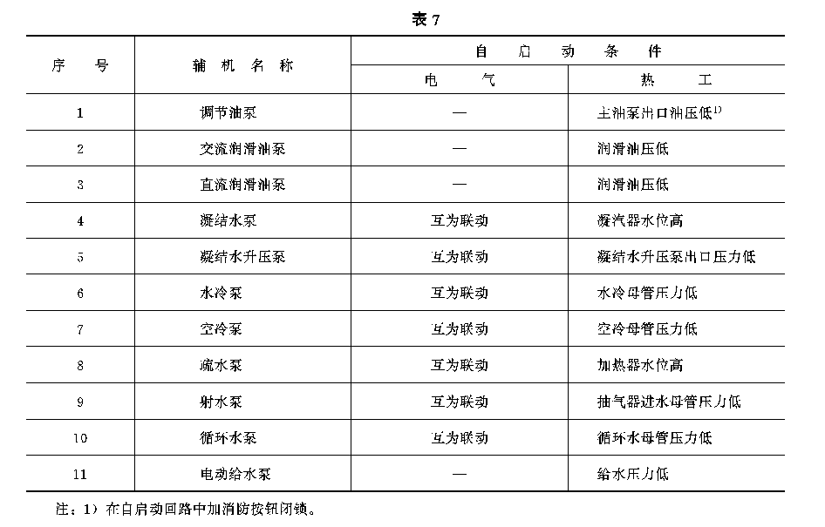
注：1)在自启动回路中加消防按钮闭锁。
3.2 热机保护试验
3.2.1 热机保护试验注意事项如下：
3.2.1.1 各厂根据热机保护装置的情况，制定现场运行规程，进行各项热机保护 试验，并检查有关保护装置、声光信号，使之动作正确。
3.2.1.2 紧急停炉(即紧急停炉联动跳闸汽轮机)，发电机故障联动保护(发电机故 障联动跳闸汽轮机)，以及发电机断水保护的试验，应会同有关人员进行，并检 查有关联动保护及声光信号，确认动作正确。
3.2.1.3 最后一次热机保护试验：应为实际试验。复置磁力断路油门、消防断路 油门、危急保安器，开启高、中压自动主汽门。保护联动后，检查确认高、中压 自动主汽门关闭，磁力断路油门及声光信号动作正确。
3.2.2 联锁保护试验注意事项如下：
3.2.2.1 电超速暂态关调节汽门保护试验，应复置磁力断路油门，电超速断路油 门，危急保安器，开启高、中压自动主汽门及调节汽门，会同有关人员进行，并 检查确认高、中压调节汽门关闭，电超速断路油门动作正确。
3.2.2.2 各厂根据具体情况，制订现场运行规程，规定试验其他联锁保护的方 法。
3.2.3 辅机自启动试验注意事项如下：
3.2.3.1 压力低(或液位高)自启动：
a.一台泵运行，投入相应的备用泵自启动：
b.原则上采用降低压力或提高水位方法，试验确认备用泵自启动正常，声光 信号动作正确。
3.2.3.2 电气互为联动自启动：
根据各厂情况停用(或电气短接)原运行泵，检查确认备用泵自启动正常，声 光信号动作正确。
4 汽轮机的启动
4.1 基本规定
4.1.1 汽轮机启动状态按高压缸调节级处内缸内壁温度划分：
冷态： 200℃以下；
温态： 200～370℃；
热态： 370℃以上。
4.1.2 发现下列情况之一时，汽轮机禁止启动：
4.1.2.1 汽轮机转子弯曲指示晃动数值偏离冷状态原始值0.02mm。
4.1.2.2 高、中压自动主汽门及调节汽门之一卡涩，不能严密关闭。
4.1.2.3 汽轮发电机组转动部分有明显摩擦声。
4.1.2.4 高、中压汽缸上、下温差达50℃及以上。
4.1.2.5 汽轮机的胀差达极限值。
4.1.2.6 主要热机保护装置之一失灵(如轴向位移保护、凝汽器真空低保护、润滑 油压保护等)。
4.1.2.7 主要仪表之一失灵(如转速表、轴向位移表、胀差表、主要的汽缸金属温 度表、油位表等)。
4.1.2.8 调节油泵、交、直流润滑油泵、盘车装置之一工作失常。
4.1.2.9 油质不合格或油温低于极限值。
4.1.2.10 仪表或热机保护电源失去。
4.1.3 发现下列情况之一时，汽轮机不能投入运行：
4.1.3.1 危急保安器动作不正常。
4.1.3.2 汽轮机调节系统不能维持空负荷或甩负荷后不能控制转速，两者均使危 急保安器动作。
4.2 启动前的准备工作
4.2.1 检查所有检修过的设备，确认检修工作全部结束，工作票终结，临时搭设 的安全措施已拆除，汽轮发电机组本体、各附属设备及其附近地面清扫完毕。检 修过的设备保温应完整。
4.2.2 根据各厂具体情况，按“汽轮机检修后试验”及“汽轮机的热机保护”的 要求进行试验。
4.2.3 各厂根据现场运行规程编订的机组启动检查卡检查各系统阀门位置，并调 整至启动所需位置；检查确认管道的支吊架完好，管道能自由膨胀；电动门电源 接通，极限开关校验良好。
4.2.4 确认各辅机电动机绝缘良好，接通电源，机械部分无卡涩，轴承润滑油、 冷却水、轴封水等均良好。
4.2.5 检查热机保护总开关在“断开”位置，确认保护装置及自动调整装置良 好，热工信号装置良好，所有仪表一次门开足，投入有关表计及电源。
4.2.6 对汽轮发电机组油系统进行下列检查：
4.2.6.1 油管、油箱、冷油器、油泵等均处于完好状态，油系统不应有漏油现 象。
4.2.6.2 油箱油位正常，油位计的浮标上、下移动灵活，无卡涩现象。油质合 格。
4.2.6.3 检查冷油器出油温度，如果油温过低，将冷油器进水门关闭，出水门可 在开启状态。冬季可适当提前启动调节油泵进行油循环或预先投入冷油器加热水 源，提高油温(进水门应微开)，其加热用的水温不得超过70℃。
4.2.6.4 各个轴承为了滤油所加的滤网及检修时临时添加的堵板，启动前均应拆 除。
4.2.7 检查汽轮机调节系统各部件，应符合下列要求：
4.2.7.1 手动遮断器在脱扣位置(向内推足)，危急保安器指示器指示“遮断”，危 急保安器充油切换阀在中间位置。
4.2.7.2 磁力断路油门、消防断路油门、电超速断路油门在复置位置，电液切换 阀在液调位置。
4.2.7.3 启动阀、同步器在“0”位，辅助同步器在原始整定位置。
4.2.7.4 高、中压自动主汽门及调节汽门关闭。
4.2.8 检查确认盘车装置及顶轴油泵联锁开关投入，盘车装置进油门开启。
4.2.9 检查确认凝汽器水位正常，汽、水侧人孔门均关闭。
4.2.10 检查确认除氧器、低压及高压加热器处于完好状态，给水箱水位正常，给 水泵处于备用状态(按给水泵启动检查卡执行)。
4.2.11 发电机外观检查正常，确认发电机绝缘良好，冷却水水源正常，水质合 格。
4.3 锅炉点火前的操作
4.3.1 启动循环水泵。
4.3.2 向发电机水冷系统通水，操作如下：
4.3.2.1 启动水冷泵。
4.3.2.2 调节发电机定子、转子、端部进水压力，使之符合要求，转子轴封微量 滴水。
4.3.2.3 确认发电机断水保护的压力、流量整定值正常。
4.3.2.4 检查发电机端部及空冷小室，确认无渗、无漏水现象。
4.3.3 启动盘车装置，操作如下：
4.3.3.1 启动交流润滑油泵，调节油压正常，各轴承油流正常。投入油压与盘车 联锁保护。
4.3.3.2 启动顶轴油泵，调节各轴承顶轴油压，使之正常。
4.3.3.3 推足盘车手柄。
4.3.3.4 启动盘车，确认大轴转动正常。
4.3.3.5 倾听转动部分声音，检查确认盘车电流、轴承油流正常，测量大轴弯曲 指示晃动值。
4.3.4 建立凝结水系统小循环，其循环路线是凝汽器→凝结水泵→Ⅱ级除盐装置 →凝结水升压泵低压加热器→除氧器→凝汽器。进行低压系 统的清洗，操作如下：
4.3.4.1 通知化学值班员检查确认凝结水系统小循环有关阀门位置正常。
4.3.4.2 启动凝结水升压泵，调节出水调节门及除氧器至凝汽器水门，维持除氧 器水位正常，密切注意低压加热器的水位，如上升应检漏。
4.3.4.3 凝汽器水位正常后，启动凝结水泵，调节出水调节门，维持一定的流 量、压力，必要时调节凝结水泵或凝结水升压泵至凝汽器再循环门，维持凝汽器 水位正常。
4.3.4.4 由化学值班员投入二级除盐装置。
4.3.5 建立给水系统大循环，其循环路线是凝汽器→凝结水泵→Ⅱ级除盐装置→ 凝结水升压泵低压加热器→除氧器→给水泵→高压加热器→ 锅炉本体→启动分离器→凝汽器。进行高压系统的清洗，操作如下：
4.3.5.1 确认轴封、除氧器、汽动给水泵备用汽源压力、温度正常。
4.3.5.2 启动给水泵，向锅炉上水。
4.3.5.3 待锅炉启动分离器至凝汽器水门开启后，逐渐关闭除氧器至凝汽器水 门。
4.3.5.4 调节凝汽器及除氧器水位，使之正常。
4.3.5.5 锅炉过热器水压试验时，应关闭电动主闸门及门前疏水门，开启门后疏 水门。待锅炉水压试验结束泄压后，开启门前疏水门及电动主闸门。
4.3.6 启动调节油泵，停用交流润滑油门，按规定进行必要的试验工作。
4.3.7 凝汽器抽真空，注意事项如下：
4.3.7.1 调节或关闭真空破坏门。根据需要增开循环水泵、射水泵，调节凝汽器 循环水门至适当开度，开启抽气器进水门、空气门、轴封抽气器进水门。
4.3.7.2 凝汽器真空达30kPa(225mmHg)左右时锅炉可以点火。
4.3.8 待锅炉水压试验正常后，即用备用汽源对除氧器进行加热除氧。
开启排汽缸喷水电磁阀及全旁路二级减温水门，注意凝结水温度应符合化学 要求。
4.4 锅炉点火后的操作
4.4.1 进行汽缸、法兰、螺栓加热调温联箱及轴封配汽联箱暖箱。
4.4.2 自动主汽门前暖管时注意事项：
4.4.2.1 主蒸汽及再热蒸汽的温升速度正常，两侧温度偏差不超过17℃。
4.4.2.2 检查汽缸金属温度，有异常升高时，查明是哪个阀门泄漏，并注意如发 生因汽门泄漏过大引起盘车自动脱扣，应及时处理。
4.4.2.3 主蒸汽压力上升时应及时调节电动主闸门前后疏水门，维持高、中压疏 水扩容器压力不超过规定值。
4.4.3 投入热机保护装置总开关。按现场运行规程规定投入有关热机保护装置。
4.4.4 向轴封送汽，开启轴封配汽联箱出汽门，调节联箱压力、温度，使之正 常。禁止汽轮机转子在静止状态下向轴封送汽。
4.4.5 确认锅炉高压旁路关闭，再热器泄压，联系有关人员，汽轮机准备冲转。
4.5 冷态启动
4.5.1 冲动转子应具备以下条件：
4.5.1.1 主蒸汽压力达1.1～1.6MPa(11～16kgf/cm2)，主蒸汽温度达250～300 ℃，再热蒸汽温度达200℃以上(主蒸汽及再热蒸汽温度最少应有50℃过热 度)。
4.5.1.2 凝汽器真空达55～65 kPa(413～488mmHg)。
4.5.1.3 高、中压上、下缸温差应小于50℃。
4.5.1.4 调节油压、润滑油压及轴承油流正常，冷油器出口油温达35℃及以上， 但不得大于45℃。
4.5.1.5 盘车运行正常，汽缸内和轴封处无异声。连续盘车时间应大于2～4h。
4.5.1.6 其他应符合启动准备工作的各项规定。
4.5.2 冲动转子，操作如下：
4.5.2.1 向外拉足手动遮断器，复置危急保安器，顺时针旋转启动阀至-6mm，检 查遮断指示器在“正常”位置，安全油压正常。
4.5.2.2 逆时针缓慢旋转启动阀至2mm左右，检查确认高、中压自动主汽门开 启，继续逆时针旋转启动阀，注意高、中压调节汽门开启，冲动转子。
4.5.2.3 检查确认盘车装置自动停用，停用顶轴油泵，顶轴油压正常。
4.5.2.4 当转速升至600r/min时，顺时针转动启动阀，关闭高、中压调节汽门， 仔细倾听汽轮机和发电机内部，声音正常。当转速降至200r/min时，即应再次开 启高、中压调节汽门，维持转速600r/min时间为10min，进行全面检查。
4.5.3 投入高压自动主汽门联动抽汽逆止门保护。
4.5.4 投用汽缸、法兰、螺栓加热装置，并注意调节金属温升速度、温差是否正 常。
4.5.5 暖机、升速过程中注意事项如下：
4.5.5.1 倾听汽轮机和发电机转动部分，声音正常。
4.5.5.2 轴承振动在1500r/min以下不超过0.03mm，超越临界转速时不超过 0.15mm。如超过应即停机，待转子停止后，投入连续盘车并检查大轴弯曲值。 在重新启动前应查明原因，如停机惰走时间明显缩短，并有异声，要严禁连续盘 车。应直轴，待大轴伸直后方可投入连续盘车。如盘车电动机严重超载，盘不 动，禁止盘车。再次启动前应连续盘车时间不少于4h。
4.5.5 .3 正常升速速度为100r/min左右，越临界转速时以300r/min左右升速速度 均匀通过。
4.5.5.4 检查汽轮机本体及管道，应无水击、振动现象，疏水扩容器压力不超过 规定值。
4.5.5.5 注意缸胀、轴向位移、胀差等正常。
4.5.5.6 注意凝汽器、加热器、除氧器水位正常。
4.5.5.7 检查确认油压、油温、油箱油位、各轴承油流正常。
4.5.5.8 检查确认发电机冷却水压力、流量、温度、风温及转子轴封冷却水等正 常。
4.5.5.9 注意蒸汽温升速度及汽轮机各点金属温升速度、温差、两侧蒸汽温度偏 差等正常。
各温升速度、温降速度、温差不应超过表8、表9标准：
表8 单位：℃/min

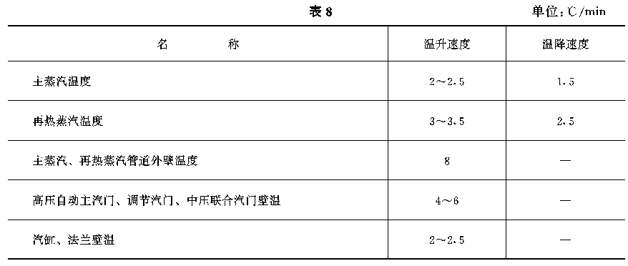
表9 单位：℃

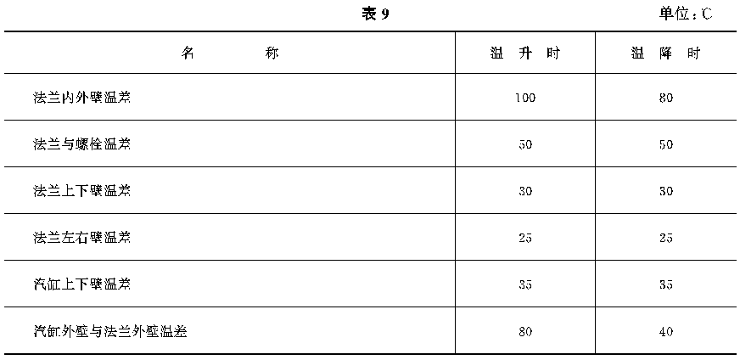

4.5.6 转速达600r/min时作全面检查，一切正常后，逐渐开大调节汽门，升速至 1200～1800r/min(根据机组情况避开临界转速150～200r/min)继续暖机。
4.5.7 暖机、升速过程中作如下调节：
4.5.7.1 调节凝汽器真空、水位及轴封汽压力。
4.5.7.2 根据金属温升速度、温差情况，调节汽缸、法兰、螺栓加热装置进汽 量。
4.5.7.3 根据油、空气、水温度上升情况，投用冷油器、空气冷却器、水冷却 器。
4.5.7.4 注意调节发电机转子进水压力。
4.5.8 中速暖机结束，升至全速的条件如下：
4.5.8.1 高压缸调节级、中压缸第一级处内缸内壁温度达250℃以上。
4.5.8.2 中压缸已开始胀出，金属温升速度、温差及胀差、振动正常。
4.5.8.3 冷油器出油温度为40～45℃。
4.5.9 升至全速前的操作如下：
4.5.9.1 关闭真空破坏门，提高凝汽器真空。
4.5.9.2 关闭或调节联合汽门前疏水门。
4.5.9.3 提高并维持主蒸汽压力至2.5～3.0MPa(26～31kgf/cm2)。
4.5.9.4 调节发电机冷却水压力，使之正常。
4.5.10 升至全速注意事项如下：
4.5.10.1 转速达2800r/min左右注意观察调节系统动作正常。
4.5.10.2 逐渐开足启动阀后，用同步器升至全速。
4.5.11 全速后的操作如下：
4.5.11.1 缓慢关闭调节油泵出口门，确认主油泵工作正常后停用调节油泵，然后 开足调节油泵出口门备用。
4.5.11.2 调节发电机风温、水温至正常值。
4.5.11.3 按现场运行规程规定投入有关热机保护。
4.5.11.4 根据需要进行危急保安器充油试验以及其他有关试验。
4.5.11.5 全面检查，情况正常后可以并列。投入发电机故障联动跳闸汽轮机保 护、发电机断水保护。
4.5.12 并列后的工作如下：
4.5.12.1 并列后载荷 至10～20MW，暖机时间为30min。
4.5.12.2 投入紧急停炉联动跳闸汽轮机，汽轮机联动跳闸发电机保护。
4.5.12.3 开启高、中压自动主汽门及调节汽门门杆漏汽至除氧器汽门。
4.5.13 锅炉通过膨胀时，注意汽压、汽温变化。
4.5.14 逐渐增荷 至40～50MW，暖机时间为60～90min。如需做危急保安
器超速试验，则宜在该负荷下暖机3～4h，然后解列进行危急保安器超速试 验。
4.5.15 锅炉启动分离器切除条件如下：
4.5.15.1 总缸胀20mm以上，中压缸胀6mm以上。
4.5.15.2 高压缸调节级处内缸内壁温度400℃以上。
4.5.15.3 胀差值不大且稳定。
4.5.16 启动分离器切除时，汽温稳定在450℃左右。启动分离器切除后负荷为 60MW左右。
4.5.17 启动分离器切除后，根据现场运行规程规定关闭或调节有关疏水门。
4.5.18 锅炉过热器升压时注意事项如下：
4.5.18.1 升压速度应不超过每分钟0.3MPa(3kgf/cm2)，可逐渐关小高压调节汽门 进行调节。
4.5.18.2 检查确认胀差、温差、温升速度正常，汽缸、法兰、螺栓加热调温箱压 力不超限。
4.5.18.3 调节级温度如突然下降20℃及以上，应及时通知锅炉值班员减小升压 速度或稳定汽压。
4.5.19 增荷至100MW以上的操作如下：
4.5.19.1 除氧器汽源切至四级抽汽供汽。
4.5.19.2 关闭排汽缸喷水电磁阀，全旁路停用后，关闭全旁路二级减温水门。
4.5.19.3 锅炉过热器升压结束，高、中压外下缸外壁温度达380℃以上，胀差、 金属温差都趋于稳定且符合要求时，停用汽缸、法兰、螺栓加热装置。
4.5.19.4 投入汽轮机联动跳闸锅炉保护。
4.5.19.5 用抽汽启动一台汽动给水泵。
4.5.19.6 启动低压加热器疏水泵，待疏水水质合格后，把低压加热器疏水切至除 氧器。
4.5.19.7 高压加热器疏水水质合格后，切至除氧器。
4.5.19.8 如高压加热器不是随机启动，则按高压加热器规程规定逐台投用。
4.5.19.9 轴封汽源切至由除氧器供给。
4.5.19.10 投入电超速暂态关闭调节汽门保护。
4.5.19.11 如有一台给水泵使用备用汽时应将汽源切至抽汽。如电动给水泵运 行，则用抽汽启动一台汽动给水泵后，停用电动给水泵。
4.5.20 增荷注意事项如下：
4.5.20.1 以3MW/min左右的增荷速度增至满负荷。
4.5.20.2 调节系统工作正常，二次油压与油动机开度、负荷相适应。
4.5.20.3 机组声音、振动、轴向位移、推力瓦温度、胀差、蒸汽及金属温升速 度、温差正常。
4.5.20.4 及时调整凝汽器水位、除氧器水位及压力、轴封汽压力、冷油器出油温 度、发电机冷却水温度及进风温度，注意加热器水位变化。
4.6 热态启动
4.6.1 热态启动应遵守下列规定及注意事项，其它按冷态启动的有关规定执行。
4.6.1.1 冲动转子应具备以下条件：
a.凝汽器真空达65kPa(488mmHg)以上。
b.主蒸汽压力达2.5～3.5MPa(26～36kgf/cm2)，主蒸汽温度高于高压缸调 节级处内缸内壁温度50℃以上，再热蒸汽温度高于或等于中压缸第一级处内缸 内壁温度。
c.冷油器出油温度达40～45℃。
d.满足冷态启动的其他条件。
4.6.1.2 锅炉点火前提前进行轴封配汽联箱暖箱。在盘车状态下先送轴封汽，后 抽真空。轴封汽温度与转子表面温度之差不大于110℃。
4.6.1.3 锅炉点火后，启动分离器出汽门开启前，进行汽缸、法兰、螺栓调温联 箱暖箱，维持调温联箱比高压缸调节级处内缸内壁温度高50℃。根据金属温 度、缸胀及胀差情况决定是否需要投用汽缸、法兰、螺栓加热装置。
4.6.1.4 启动分离器出汽门开启暖管后，联合汽门前疏水门尽量开启(注意中压疏 水扩容器压力不超过规定值)，充分暖管。如再热蒸汽温度偏差大，可调节联合 汽门前疏水门。热态启动冲转前锅炉应通过膨胀。
4.6.1.5 冲动转子至600r/min时，倾听汽轮机和发电机，声音正常后，立即升速 至1200～1800r/min。如机组振动正常，可连续升速至全速。从中速升至全速时 升速速度控制为250r/min左右，并尽快并列带负荷，只要操作、检查时间允许， 应尽快地使负荷加至高压缸调节级处内缸内壁温度水平所对应的冷态启动时的某 一负荷值，但金属温升速度、温差、胀差不超限。
4.7 温态启动
如高压缸调节级处内缸内壁温度在250℃以上时，按热态启动操作；如高压缸 调节级处内缸内壁温度在250℃及以下时，应中速暖机至该处温度250℃以上， 再按冷态启动操作。
5 汽轮机运行中的维护与试验
5.1 运行限额
5.1.1 运行中主要参数的正常值及允许范围见表10(表中所列为A152-2产品数 据)：
表10

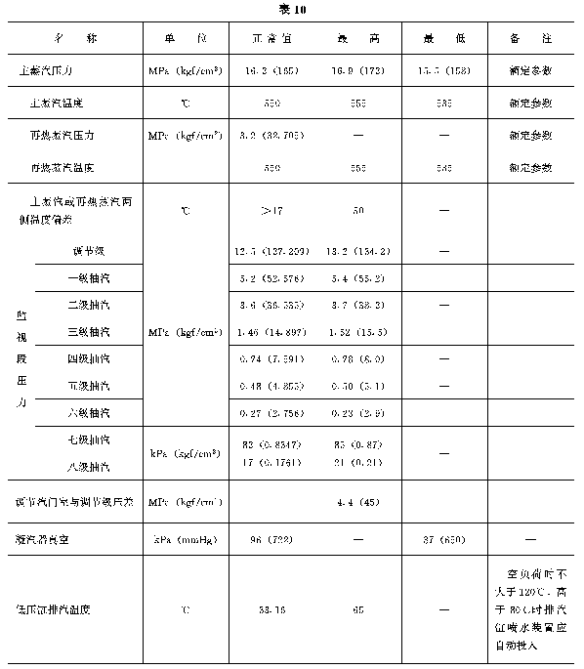

单位：(mm) 续表10
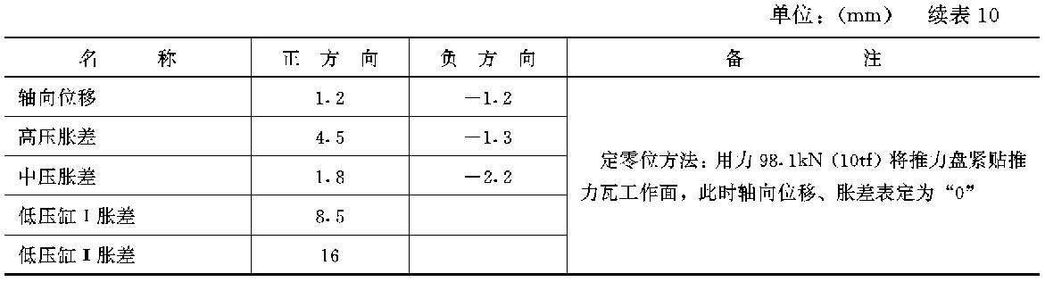
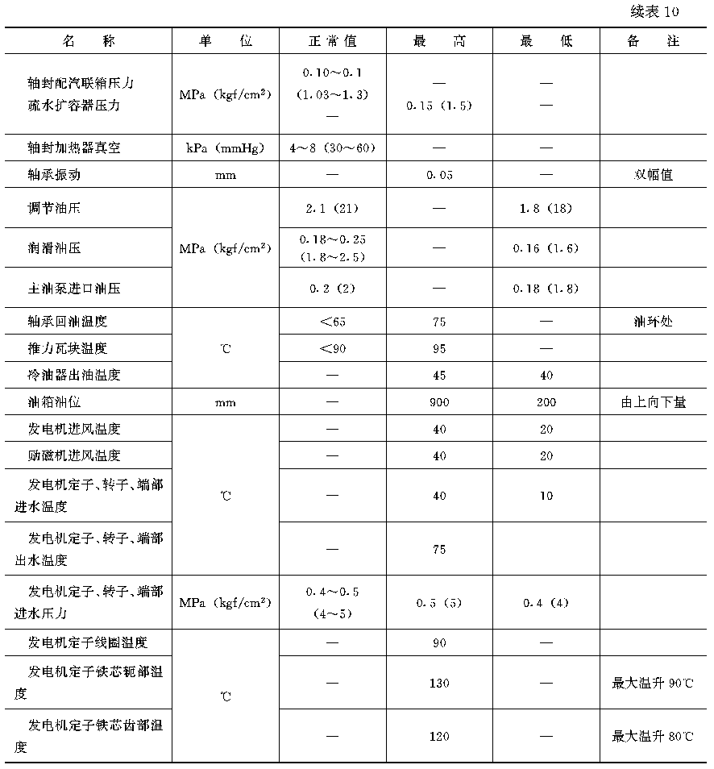
续表10

5.1.2 凝汽器真空严密性试验标准见表11。
5.1.3 水及润滑油质标准见水利电力部《火力发电厂水、汽监督规程》、《电力 系统油质试验方法》规定。
表11 单位：kPa/min(mmHg/min)

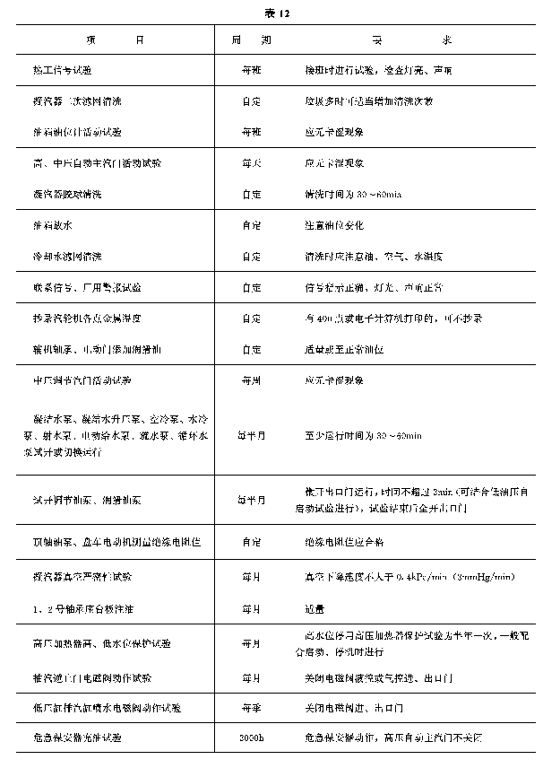
5.2 运行维护
5.2.1 汽轮发电机组在运行时，值班人员应做好下列工作：
5.2.1.1 机组的热机保护装置、联锁保护装置、辅机自启动开关应在投入位置。
5.2.1.2 每小时抄录有关仪表读数于日报表上，发现数值不正常，应即查明原 因，采取必要的措施。
5.2.1.3 每天定时全面抄录仪表读数于月报表上，并结合运行工况进行分析。
5.2.1.4 每小时对机组进行巡回检查，发现设备缺陷时，应填写设备缺陷报告 单。对重大的设备缺陷还应做好事故预想。
5.2.1.5 每天定时测量、记录并分析汽轮发电机各个轴承振动。
5.2.1.6 按各厂《汽轮机定期维护试验制度》的规定，对设备进行有关的维护与 试验操作。
5.2.2 汽轮机通流部分结垢的监视如下：
5.2.2.1 运行中监视汽轮机通流部分结垢情况，一般应每星期记录调节级压力相 对增长率。
在相同的运行方式和相同的蒸汽流量(经汽压、汽温修正后的数值)下，调节级 压力的相对增长率Δp按下式计算：

式中——叶片干净时的调节级压力，MPa；
——叶片结垢时的调节级压力，MPa。
5.2.2.2 调节级压力相对增长率的极限值为高压缸：10%；中压缸：15%。
5.2.2.3 如调节级压力相对增长率超过极限值，应检查分析，确认是通流部分结 垢引起时，则需采取措施予以清除。必要时应申请停机处理。
5.3 运行试验
5.3.1 正常运行维护试验见表12。
5.3.2 检修后试验要求见表13。
5.3.3 试验中注意事项及要求如下：
5.3.3.1 在下列情况之一时，可不进行试验，但应阐明理由并经总工程师同意：
a.设备有明显重大缺陷，如经试验将引起缺陷发展导致运行情况恶化。
b.运行系统甚为薄弱且缺乏完整的安全措施。
5.3.3.2 在下列情况之一时，应进行危急保安器超速试验：
a.汽轮机大修后。
b.危急保安器解体或调整后。
c.停用一个月后再启动。
d.甩负荷试验前。
e.机组运行2000h后。
表12

表13

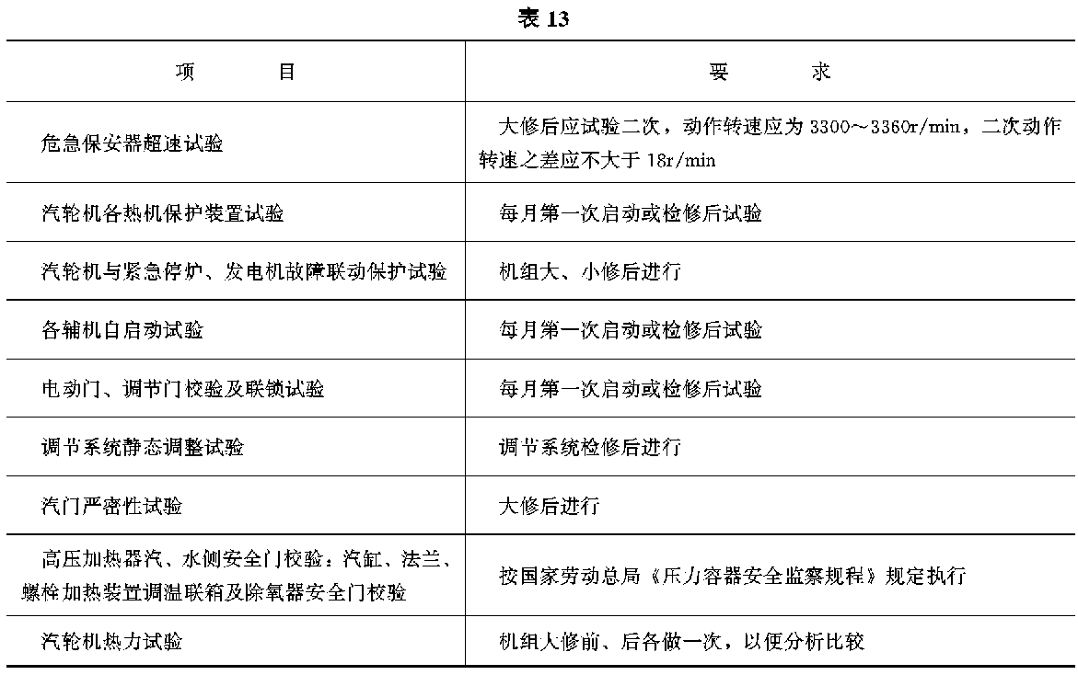

5.3.3.3 进行危急保安器超速试验时应注意下列事项：
a.进行危急保安器超速试验，一般应在带负荷50MW左右，连续运行时间 3～4h后进行。
b.为了保证危急保安器超速试验的安全性，一般应先做危急保安器充油试 验，且确认动作正常。充油试验可在带负荷前进行。
c.危急保安器超速试验前，应手动危急遮断器一次，检查高、中压自动主汽 门及调节汽门关闭情况。
5.3.3.4 每当汽轮机运行2000h后可做危急保安器充油试验。一般在低谷负荷时 进行。试验时应有专人监视，并做好事故预想。
5.3.3.5 凝汽器真空严密性试验时，机组负荷应稳定在240MW及以上。关闭抽 气器空气门，在时间3～5min内，真空下降平均速度应不大于0.4kPa/min(3 mmHg/min)。试验时，如真空下降至85kPa(638mmHg)应停止试验。
5.3.3.6 高、中压自动主汽门活动试验前，安全油压应在1.8MPa(18kgf/cm2)及以 上。试验时应逐只阀门进行。
6 汽轮机的停机
6.1 正常停机
6.1.1 减负荷前准备工作如下：
6.1.1.1 试转润滑油泵。
6.1.1.2 备用汽源正常。
6.1.2 减负荷操作如下：
6.1.2.1 根据抽汽压力将一台汽动给水泵汽源切至备用汽源。
6.1.2.2 根据给水流量停用一台汽动给水泵。
6.1.2.3 根据轴封汽压将轴封供汽切换为备用汽源。
6.1.2.4 减负荷至150MW时应：
a.将高压加热器疏水切至凝汽器(或低压加热器)，将高压加热器汽侧逐台停 用(如有条件随机停用，汽侧可不停用)。
b.将低压加热器疏水切至凝汽器，停用疏水泵。
c.停用电超速暂态关调节汽门保护。
6.1.2.5 减负荷至100MW时应：
a.将除氧器供汽切换为备用汽源。
b.开启排汽缸喷水电磁阀及全旁路二级减温水门。
6.1.2.6 锅炉投入启动分离器降压、降温、减负荷至20MW时应：
a.将高压调节汽门逐渐开大，注意降压速度，每分钟不超过 0.4MPa(3kgf/cm2)。
b.停用汽轮机联动跳闸锅炉保护及锅炉停用联动跳闸给水泵保护。
c.关闭高、中压自动主汽门及调节汽门门杆至除氧器疏汽门。
6.1.2.7 减负荷注意事项如下：
a.减负荷速度不超过3MW/min，主蒸汽降温速度不超过1.5℃/min，再热蒸 汽降温速度不超过2.5℃/min。
b.监视蒸汽及金属温降速度、温差、胀差、缸胀、轴向位移、振动等变化， 应使这些变化控制在允许范围内。
c.及时调节凝汽器水位、除氧器水位及压力、轴封汽压力、冷油器出油温 度、发电机冷却水及进风温度，注意加热器水位变化。
d.调节给水压力，满足锅炉要求。
e.锅炉启动分离器降压、降温、减荷时，注意汽压、汽温、凝汽器真空、排 汽缸温的变化。
f.减负荷过程中应检查高、中压自动主汽门及调节汽门，无卡涩现象。
6.1.3 解列停机注意事项如下：
6.1.3.1 迅速将负荷减至“0”后解列。
6.1.3.2 汽轮机应维持额定转速运行(如果转速上升，应立即手动危急遮断器停 机)。
6.1.3.3 根据需要维持汽轮机转速3000r/min，做危急保安器充油试验、危急保安 器超速试验。
6.1.3.4 启动交流润滑油泵。
6.1.3.5 手动危急遮断器，将启动阀及同步器关至“0”。
6.1.3.6 检查确认遮断指示器在“遮断”位置，高、中压自动主汽门及调节汽 门、抽汽逆止门关闭，转速下降。
6.1.3.7 关闭电动主闸门。开启电动主闸门后疏水门及其蒸汽管道、汽轮机本体 疏水门。
6.1.3.8 停用热机保护装置总开关。解除机组的保护装置(低油压保护根据具体情 况由各厂自己规定)。
6.1.3.9 一般在转速2000r/min以下时开启真空破坏门。如锅炉仍向凝汽器排汽、 水，则维持凝汽器真空在55～65kPa(413～488mmHg)；锅炉无汽、水排入凝汽 器时，开足真空破坏门，停用抽气器，待凝汽器真空至“0”，停送轴封汽。
6.1.3.10 给水泵根据锅炉要求停用后，维持凝结水系统循环，调节凝汽器、除氧 器水位。并逐渐关闭除氧器进汽门。
6.1.3.11 转速降低过程中，调节发电机转子进水压力。
6.1.3.12 根据油、空气、水温度变化，调节或停用冷油器、空气冷却器、水冷 器。
6.1.3.13 当转速降至200r/min时，启动顶轴油泵，调节各轴承顶轴油压，使之正 常。
6.1.3.14 转子停止时应记录并比较转子惰走时间。
6.1.3.15 惰走时应倾听汽轮机缸内声音，检查汽轮机金属温度，应无突降现象， 防止汽轮机进冷汽、冷水。
6.1.4 转子停止后工作如下：
6.1.4.1 转子停止后，必须立即启动盘车装置，进行连续盘车，保留顶轴油泵运 行，并调节发电机两端轴承顶轴油压，使之正常。
6.1.4.2 测量转子弯曲。
6.1.4.3 盘车时有如下规定：
a.连续盘车至高压缸调节级处内下缸内壁温度在200℃及以下，可停用盘车 装置，并停用顶轴油泵、水冷泵。待高压缸调节级处内下缸内壁温度达150℃及 以下，可停用交流润滑油泵、排烟风机。盘车停运前应定时检查记录缸温、盘 车电流等。
b.投入测量转子弯曲的百分表，并调整该表计“0”位，注意转子晃动值的 变化。
c.在连续盘车中，如因特殊原因需要中途短时间停用，盘车装置停用后应做 好转子位置的标志，记录停用时间，投入测量转子弯曲的百分表，并调整该表计 “0”位。在重新投入盘车时，应直轴。当转子晃动值回到“0”时，恢复连续 盘车。
6.1.4.4 锅炉泄压后，微开电动主闸门前疏水门。
6.1.4.5 排汽缸温度下降至50℃时，停用循环水泵，关闭排汽缸喷水电磁阀及全 旁路二级减温水门。
6.1.4.6 停止凝结水系统小循环。化学值班员停用二级除盐装置。停用凝结水泵 及凝结水升压泵。
6.1.4.7 完成其他停用操作。
6.1.4.8 停机后应隔绝有可能使汽、水返回汽缸内的阀门。
6.1.5 停机后的保养应按水利电力部《火力发电厂水、汽监督规程》规定执行。
7 汽轮机组的故障处理
7.1 事故处理原则
7.1.1 机组发生故障时，运行人员一般应按照下面所述方法顺序处理，消除故障。
7.1.1.1 根据仪表的指示和机组外部的现象，肯定设备确已发生故障。
7.1.1.2 在值长统一指挥下，迅速处理故障。运行班长受值长的领导，但在自己 管辖范围内操作(不涉及到运行系统)，可以独立进行。各岗位应及时联系，密切 配合，并将故障情况和采取的措施及时逐级汇报，以防止故障扩大。
7.1.1.3 迅速消除对人身和设备的危险，必要时应解列或停用故障设备。
7.1.1.4 迅速查清故障原因，采取正确的措施，消除故障。同时应注意保持非故 障设备的继续运行。
7.1.2 处理故障时要镇静，分析要周密，判断要正确，处理要果断，行动要迅 速。接到命令应复诵，如果没有听懂，应反复问清，命令执行后应及时向发令人 汇报。
7.1.3 机组发生故障时，有关领导必须到现场监督处理，并给予运行人员必要的 指示，除特殊情况外这些指示应通过值长发布。
7.1.4 在机组发生故障时，对运行值班员发布的命令，应以不离开原来岗位就能 执行为原则。
7.1.5 运行值班员对所发现的异常现象疑惑不解时，必须及时汇报上一级领导， 共同实地观察研究查清原因。当发现在本规程内没有规定的故障现象时，运行人 员必须根据自己的知识加以分析、判断，主动采取对策，并尽快汇报上一级领 导。
7.1.6 从机组发生故障起，到机组恢复正常运行状态为止，运行人员应坚守工作 岗位。假如故障发生在交接班的时间内，应延时交接班；在未签写交接班日志 前，交班的运行人员应继续工作，接班人员可在交班人员的主持下协助故障处 理，但不可擅自操作，直到机组恢复正常运行状态或接到值长准予交接班的命令 为止。
7.1.7 故障消除后，各岗位运行人员应分别将机组故障现象、时间、地点及处理 经过情况，如实地详细地记录在交接班记录簿上。
班后会议应对所发生的故障进行讨论分析，必要时可由有关领导召开“故障分 析”会议，或由值长召开全值的“故障分析”会议。
7.1.8 与处理故障无关人员，应远离故障现场。
7.2 事故停机
7.2.1 发生下列情况之一时，应破坏真空事故停机：
7.2.1.1 汽轮机转速上升至3360r/min而危急保安器不动作。
7.2.1.2 机组突然发生强烈振动。
7.2.1.3 汽轮机内部发生明显的金属声音。
7.2.1.4 汽轮机发生水冲击。
7.2.1.5 轴封内发生火花。
7.2.1.6 汽轮发电机组任何一个轴承断油或冒烟，或轴承油杯回油温度突然上升 至极限值。 
7.2.1.7 轴承油压下降至极限值。
7.2.1.8 转子轴向位移达极限值。
7.2.1.9 发电机或励磁机冒烟、冒火。
7.2.1.10 油箱油位下降至极限值。
7.2.1.11 任何一块推力瓦块温度突然上升至极限值。
7.2.1.12 汽轮机油系统着火，且不能很快扑灭，严重威胁机组安全运行。
7.2.1.13 主蒸汽、再热蒸汽或给水管道破裂，危及机组安全时。
7.2.2 发生下列情况之一时，应进行不破坏真空事故停机：
7.2.2.1 主蒸汽或再热蒸汽温度上升至555～565℃且运行时间在10min及以 上，或上升至565℃以上。
7.2.2.2 机组载荷150MW以上，主蒸汽温度下降至480℃及以下，或再热蒸汽温 度下降至450℃及以下。
7.2.2.3 机组处于启动分离器已切除至载荷150MW之间的区段内运行，主蒸汽 或再热蒸汽的过热度在100℃以下。
7.2.2.4 机组带启动分离器运行，主蒸汽或再热蒸汽的过热度在50℃及以下。
7.2.2.5 主蒸汽或再热蒸汽温度突降50℃及以上，或两侧偏差达50℃及以上。
7.2.2.6 主蒸汽压力上升至17.6MPa(179kgf/cm2)及以上。
7.2.2.7 凝汽器真空下降至63kPa(470mmHg)。
7.2.2.8 胀差达极限值。
7.2.2.9 发电机冷却水中断。
7.2.2.10 发电机漏水。
7.2.2.11 锅炉紧急停炉联动跳闸汽轮机保护不动作。
7.2.2.12 厂用电源全部失去(无备用自合闸或备用自合闸不成功)。
7.2.2.13 汽轮机组无蒸汽运行时间超过1min。
7.2.2.14 汽轮机、锅炉全部失去热控仪表电源或汽轮机失去热控仪表电源(机组运 行正常)，时间30min内未能恢复电源；或汽轮机失去热控仪表电源导致机组异 常运行。
7.2.3 破坏真空事故停机操作步骤如下：
7.2.3.1 手动危急遮断器或按“紧急停机”按钮。检查确认汽轮机转速下降， 高、中压自动主汽门及调节汽门、抽汽逆止门关闭，联动保护动作正常。
7.2.3.2 启动交流润滑油泵。
7.2.3.3 开启真空破坏门，关闭抽气器空气门，通知锅炉值班员不可向凝汽器排 汽、水。
7.2.3.4 关闭电动主闸门，将同步器、启动阀关至“0”。
7.2.3.5 维持凝结水系统循环。
7.2.3.6 完成其他停机操作。
7.2.4 不破坏真空故障停机操作步骤如下：
7.2.4.1 手动危急遮断器或按“紧急停机”按钮。检查确认汽轮机转速下降， 高、中压自动主汽门及调节汽门、抽汽逆止门关闭，联动保护动作正常。
7.2.4.2 启动交流润滑油泵。
7.2.4.3 关闭电动主闸门，将同步器、启动阀关至“0”。
7.2.4.4 如果是凝汽器真空下降或厂用电源失去而故障停机，应通知锅炉值班员 不可向凝汽器排汽、水。
7.2.4.5 维持凝结水系统循环。
7.2.4.6 完成其他停机操作。
7.3 蒸汽参数不符合额定规范
7.3.1 蒸汽参数不符合额定规范时，按表14规定处理(表14为A152-2产品)：
表14

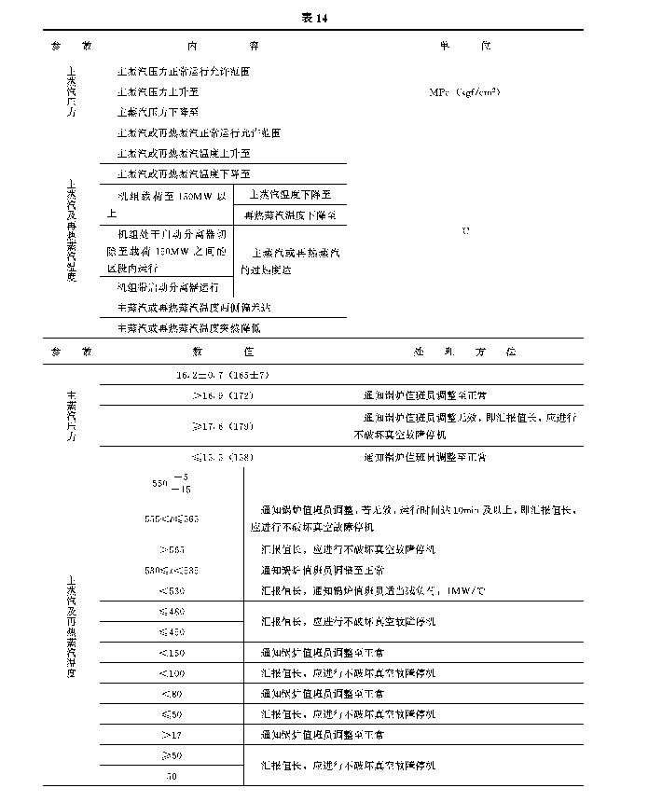
7.3.2 汽压、汽温同时下降时，按汽温下降进行处理。
7.3.3 运行中发现蒸汽参数不符合额定规范时，除了按上述规定处理外，还应加 强监视机组振动、轴向位移、推力瓦块温度、金属温度、胀差、并检查机组有否 异常声音。
7.4 凝汽器真空下降
7.4.1 真空不同程度下降时的处理要点见表15。
表15 单位：kPa(mmHg)

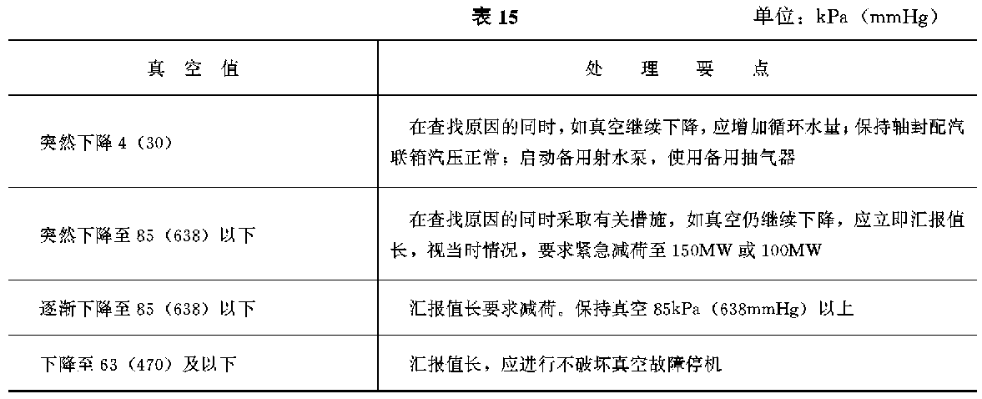

7.4.2 真空下降的处理：发现凝汽器真空下降时应对照就地真空表、低压缸排汽 温度及凝结水温度，并检查热工信号报警情况，分析、判断真空下降原因，进行 下列处理：
7.4.2.1 检查当时机组有无影响真空下降的操作，如有应立即停止。
7.4.2.2 检查循环水有否断水或减水现象，并进行下列操作：
a.如循环水断水，应迅速减荷，并根据真空下降程度，
随时准备不破坏真空故障停机。停机后关闭循环水进水门，一般应待低压缸排汽 温度下降至50℃左右时，再向凝汽器内进循环水。另外还要检查汽轮机的自动 排汽门是否动作。
b.如虹吸作用破坏，应增加循环水量或启动备用射水泵和射水抽气器，恢复 虹吸作用。
c.如真空逐渐下降，循环水温升增大，应增加循环水量，恢复正常真空。
d.由于循环水进口滤网堵塞，循环水系统运行方式不当或切换时误操作，以 及没有排尽管段中存贮的空气，均会发生循环水断水或减水现象，应注意检查防 止。
7.4.2.3 检查轴封汽压，汽压过低应及时调整，并检查各轴封供汽，使之正常。 如轴封配汽联箱汽温过低，原因可能是除氧器满水，此时应降低除氧器水位，并 开启有关轴封汽管、轴封配汽联箱的疏水门进行充分疏水。
7.4.2.4 检查运行射水泵和射水抽气器工作是否正常，根据情况启动备用射水泵 和射水抽气器。
7.4.2.5 检查凝汽器水位是否升高，根据水位升高情况启动备用凝结水泵。分析 水位升高的原因，针对不同原因及时处理。
7.4.2.6 由于空气漏入凝汽器汽侧和真空下运行的管道引起的真空下降，一般较 为缓慢，应启动备用射水泵和射水抽气器，并分析真空下降的原因，针对不同原 因及时处理。
7.5 油系统运行失常
7.5.1 油压、油温失常时的处理要点见表16。
表16

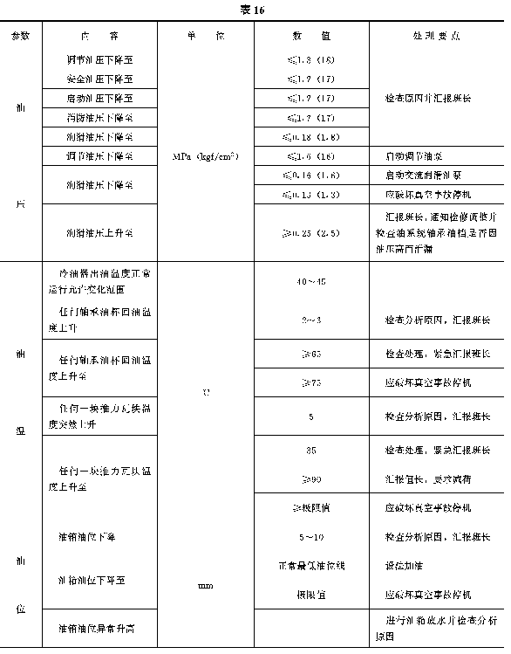
7.5.2 油系统运行失常的具体处理方法如下：
7.5.2.1 运行中主油泵的声音失常，但油系统中的油压正常时，应仔细倾听主油 泵及各有关部件的声音，注意油压变化，将不正常情况汇报班长、值长。必要时 应破坏真空事故停机。 
7.5.2.2 油箱油位和油压同时下降时应检查压力油管道及冷油器是否漏油。如发 现漏油应设法在运行中消除，并根据油箱油位进行加油。
7.5.2.3 油箱油位下降，油压不变时应检查从油箱引出的油管道及回油管道、冷 油器、油泵轴封是否漏油。如发现漏油应设法在运行中消除，并根据油箱油位进 行加油。
7.5.2.4 油压下降，油箱油位不变时应检查油箱内、轴承室内的压力油管道是否 漏油，油系统滤网是否堵塞，主油泵及注油器工作是否正常，备用油泵逆止门是 否严密，疏油门是否误动作。如发现上述不正常情况应设法消除，必要时可启动 备用油泵。如调节系统油管道漏油，还应注意调节系统工作是否正常。
7.5.2.5 油箱油位升高时应进行油箱底部放水。必要时化验油中水成分，并分析 原因进行调整或处理。
7.5.2.6 油温升高时作如下处理：
a.如各轴承油杯回油温度普遍升高，应增加冷油器冷却水流量。必要时可对 冷油器冷却水室排放空气，清洗冷却水滤网及冷油器水侧。
b.如个别轴承油杯回油温度升高，应检查油压、油流是否正常。如轴封漏汽 引起异常，应严密监视并采取适当措施。如有脏物进入轴承油管或轴瓦故障，引 起出口油温急剧升高，甚至使轴承断油冒烟。应按规定进行破坏真空事故停机。
c.运行中任一点推力瓦块温度上升，应分析原因，必要时可减低负荷或适当 调整抽汽运行方式，并检查轴向位移、推力轴承工作面与非工作面回油温度差是 否正常。
7.5.3 备用油泵运行失常时的处理方法如下：
7.5.3.1 汽轮机在启动过程中如转速在2000r/min及以上，调节油泵故障且自动主 汽门未关闭时，应立即启动交流润滑油泵，并迅速升至全速。否则，应立即停 机。
7.5.3.2 正常停机前发现各备用油泵均有故障，应立即修复一台油泵后停机。
7.5.3.3 汽轮机在启动过程中如转速在2000r/min以下，或在停机过程中，如发现 任一备用油泵故障，应尽可能保持轴承在有润滑油条件下进行停机。
7.6 汽轮机转子轴向位移增大
7.6.1 轴向位移增大一般有下列原因：
7.6.1.1 负荷或蒸汽流量增加。
7.6.1.2 抽汽运行方式变化使抽汽压差上升。
7.6.1.3 通流部分损坏。
7.6.1.4 汽轮机水冲击。
7.6.1.5 蒸汽温度、压力下降。
7.6.1.6 电网频率下降。
7.6.1.7 叶片结垢严重。
7.6.1.8 凝汽器真空下降。
7.6.1.9 推力瓦块磨损。
7.6.1.10 发电机转子串动。
7.6.2 轴向位移增大的处理方法如下：
7.6.2.1 发现转子轴向位移增大时，应特别注意推力瓦块温度和推力轴承油杯回 油温度，并加强检查汽轮机运行情况，倾听机组有无异声，测量振动是否上升。
7.6.2.2 当转子轴向位移上升至报警值时，应汇报班长、值长，采取减低负荷或 适当调整抽汽运行方式，使转子轴向位移下降至正常。
7.6.2.3 如转子轴向位移上升并伴有不正常的响声，剧烈振动，应破坏真空事故 停机。
7.6.2.4 转子轴向位移上升至极限值，应破坏真空事故停机。
7.7 汽轮机水冲击
7.7.1 水冲击的现象有：
7.7.1.1 主蒸汽或再热蒸汽温度急剧下降。
7.7.1.2 从蒸汽管道法兰、阀门密封圈、汽轮机轴封、汽缸结合面处冒出白色的 湿汽或溅出水滴。
7.7.1.3 清楚地听到蒸汽管道或汽轮机内有水击声。
7.7.1.4 推力瓦块温度和推力轴承油杯回油温度上升；轴向位移增大；
金属温度突然下降；胀差往负方向变化；机组振动剧烈。
以上现象不一定同时出现。
7.7.2 水冲击的处理方法如下：
7.7.2.1 发现水冲击时，必须迅速果断地进行破坏真空紧急停机。并应开启汽轮 机本体及有关蒸汽管道疏水门进行充分疏水。如由于加热器或除氧器满水引起水 冲击，还应立即停用该加热器或除氧器，并待其从系统中切除后放水。
7.7.2.2 记录惰走时间。惰走时仔细倾听汽轮机内部声音。
7.7.2.3 如在惰走时未听出异声，又未察觉转动部分有摩擦声音，且惰走时间、 推力瓦块温度、推力轴承油杯回油温度和轴向位移均正常，同时机组符合热态启 动条件，可进行启动。但汽轮机本体及蒸汽管道应充分疏水。冲转、升速时应特 别小心，并仔细倾听汽轮机内部声音。 
如汽轮机启动正常，可以带上负荷。带上负荷时，应随时检查轴向位移、推 力瓦块温度、推力轴承油杯回油温度、胀差和机组振动数值。
如汽轮机启动时，发现汽轮机内部有异声或转动部分发生摩擦，应破坏真空 事故停机，揭缸检查。
7.7.2.4 水冲击时，如轴向位移增大至极限值或推力瓦块温度和推力轴承油杯回 油温度上升，或惰走时间较正常破坏真空停机时缩短，应停机检查推力轴承，并 根据推力轴承的情况，决定是否揭缸检查。
7.8 不正常的振动和异声
7.8.1 机组突然发生强烈振动，或汽轮机内部发生明显金属声音时，应破坏真空 事故停机，并注意惰走时间，倾听汽轮机内部声音。
7.8.2 机组轴承振动值较正常运行值增加0.03mm以上，应减荷或停机。
7.8.3 当机组的振动值增加或发生不正常声音时，根据需要减荷直到振动减小至 正常为止。同时分析原因并设法消除，还应作下列检查：
7.8.3.1 润滑油压是否下降。
7.8.3.2 冷油器出油温度是否过高或过低。
7.8.3.3 轴承油杯回油温度是否过高。
7.8.3.4 蒸汽温度是否骤变。
7.8.3.5 高、中压自动主汽门及调节汽门开启是否正常。
7.8.3.6 汽轮机汽缸两侧膨胀是否均匀。
7.8.3.7 发电机转子进水压力和流量是否正常。
7.8.3.8 电气方面的原因。
7.9 频率变化
7.9.1 频率变化的处理方法如下：
7.9.1.1 当频率下降时，应注意一次油压及调节油压下降的情况，必要时启动调 节油泵。
7.9.1.2 当频率变化时，应加强监视辅机的运行情况，如因频率下降引起出力不 足、电动机过热等现象，视需要可启动备用辅机。
7.9.1.3 频率下降时，应加强检查发电机定子和转子的冷却水压力、流量、温度 及进出风温等运行情况。
7.9.1.4 频率上升时，应注意汽轮机转速上升情况并及时处理。
7.10 负荷骤变
7.10.1 负荷骤变的现象如下：
7.10.1.1 功率表指示骤变。
7.10.1.2 二次油压、调节汽门开度变化。
7.10.1.3 调节级压力、各级抽汽压力变化。
7.10.2 负荷骤变的处理方法如下：
7.10.2.1 迅速检查功率、调节级压力及各级抽汽压力，并分析原因。
7.10.2.2 如调节系统工作不正常引起负荷骤变，应汇报值长，通知检修人员设法 处理。如不能维持运行，应减荷停机。
7.10.2.3 如负荷骤然降低至汽动给水泵出力不能满足锅炉需要时，应迅速启动电 动给水泵，调节给水压力满足锅炉需要。
7.10.2.4 调节轴封汽压力、凝汽器水位、除氧器水位、加热器水位。
7.10.2.5 检查推力瓦块温度、推力轴承油杯回油温度、轴向位移、胀差、汽压、 汽温、振动等是否正常，倾听汽轮机内有否异声。
7.11 汽轮机严重超速
7.11.1 汽轮机严重超速的现象如下：
7.11.1.1 一般情况下机组负荷突然到零。
7.11.1.2 转速上升至危急保安器动作值，并继续上升。
7.11.1.3 汽轮机发生不正常声音。
7.11.1.4 调节油压、一次油压迅速上升。
7.11.1.5 机组振动增大。
7.11.2 汽轮机严重超速的处理方法如下：
7.11.2.1 按破坏真空事故停机操作步骤停机。
7.11.2.2 迅速关闭电动主闸门。
7.11.2.3 锅炉尽快泄压。
7.11.2.4 对机组进行全面检查，应查明超速原因，必须待故障消除后并确证设备 正常，方可重新启动。定速后应进行危急保安器超速试验，合格后方可并列带 荷。
7.12 运行中叶片损坏或断落
7.12.1 运行中叶片损坏或断落的现象如下：
7.12.1.1 汽轮机内部发出明显的金属声。
7.12.1.2 机组振动增大。
7.12.1.3 汽轮机调节级、某级抽汽压力或抽汽压差、轴向位移、推力瓦块温度异 常变化。 
7.12.1.4 凝结水电导率、硬度上升。
7.12.2 运行中叶片损坏或断落的处理方法如下：
7.12.2.1 汽轮机叶片在运行中损坏或断落，不一定同时出现上述全部现象，但出 现下述现象之一时，应破坏真空事故停机：
a.汽轮机内部发出明显的金属声。
b.机组发生强烈振动。
7.12.2.2 正常运行中如发现调节级或某级抽汽压力、抽汽压差异常变化，应立即 进行综合分析。如伴随出现在相同运行工况下负荷下降，轴向位移、推力瓦块温 度有明显变化，或相应轴承的振动明显增大时，应尽快申请减荷停机。
7.12.2.3 汽轮机低压叶片断落打破凝汽器铜管，使凝结水电导率、硬度上升，但 机组无异声，振动无明显增大，应进行下列处理：
a.如凝结水硬度上升较少，汇报值长申请减荷，进行凝汽器半面隔绝查漏。
b.如影响凝汽器水位上升，则应启动备用凝结水泵。
7.13 发电机水冷系统故障
7.13.1 发电机的冷却水出水温度高于正常值时，应即检查发电机的进水温度、压 力和流量。如果进水温度高，则应检查水冷器的冷却水系统是否正常，并进行调 整。如果一切正常，可在不超过最大允许工作压力条件下，提高发电机的进水压 力，增加冷却水流量，以降低发电机的出水温度。
如果发电机冷却水出水温度高于额定值，则应降低发电机的负荷。
7.13.2 发电机在运行中发现机壳内有水时，则应查明积水的原因。如果是由于轻 微结露引起的，则应提高发电机的进水和进风温度，使其高于机壳内空气的露 点。如果是由于渗水或漏水引起，则可参照原电力部《发电机运行规程》的有关 规定处理。
7.13.3 发电机冷却水中断的原因和处理方法如下。
7.13.3.1 发电机冷却水中断一般 有下列原因：
a.水冷泵运行中跳闸，备用泵未自启动。
b.水冷箱水位自动控制失灵使水冷箱水被打光。
c.发电机水冷系统切换操作时错误。
d.发电机水冷系统操作时空气没有放尽。
7.13.3.2 发电机允许断水时间不得超过制造厂规定值。发现断水时值班员必须力 争恢复供水。如无法恢复时，应进行不破坏真空故障停机。
投断水跳闸的发电机，在断水跳闸后，应迅速查明原因，恢复供水，无其他 异常情况时尽快恢复并列运行。
7.13.4 发电机冷却水流量减少时的处理方法如下：
7.13.4.1 如果发现在同样进水压力下，流量突然减少，应立即查明原因，设法处 理。如果流量减少，是由于空气进入发电机转子，则可将发电机解列后，降低转 速放出空气。如果流量减少，是由于发电机定子线圈的水路有局部堵塞，则可根 据定子线圈温度进行分析，此时可提高进水压力，并降低机组负荷。如果仍不能 解决，则应减荷停机处理。
7.13.4.2 检查水冷泵运行情况是否正常，水冷泵进口有无杂物堵塞，泵内是否聚 积空气，水冷箱水位是否下降。
7.13.5 如发现发电机定子线圈个别点温度升高，比正常运行的最高点高5℃时， 应加强监视，并适当增加冷却水流量或降低负荷。若仍不能使温度下降或有继续 上升趋势以至达到限额时，则应及时停机处理。
7.13.6 当发电机冷却水电导率突然增大时，应即检查水冷器有无漏水，补充水的 质量是否良好，并进行处理。
7.14 汽水管道故障
7.14.1 汽水管道故障处理过程中的隔绝原则为：
7.14.1.1 尽可能不使工作人员和设备遭受损害。
7.14.1.2 尽可能不停用运行设备。
7.14.1.3 先关闭来汽、来水阀门，后关闭送汽、送水阀门。
7.14.1.4 先关闭离故障点近的阀门，如无法接近隔绝点，再扩大隔绝范围。待可 以接近隔绝点时，应迅速缩小隔绝范围。
7.14.2 汽水管道故障的处理方法见表17。
表17

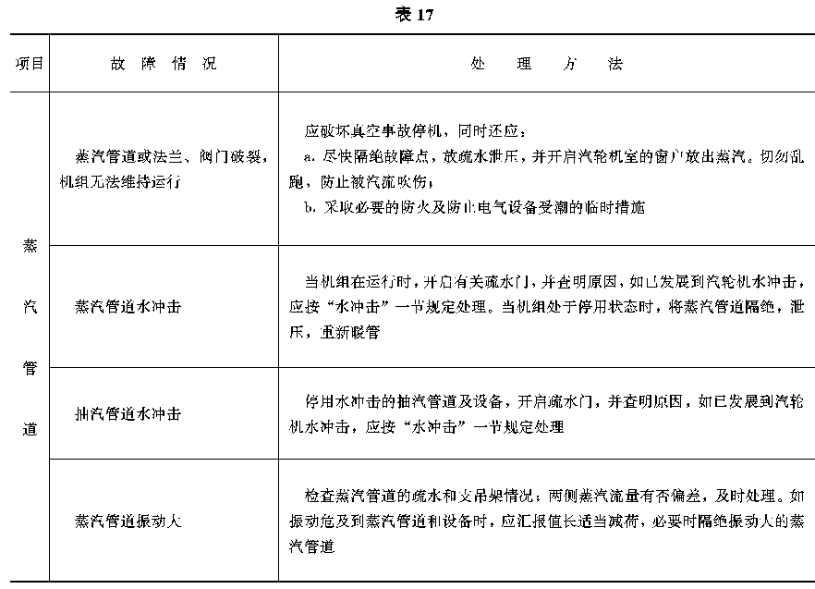
续表17

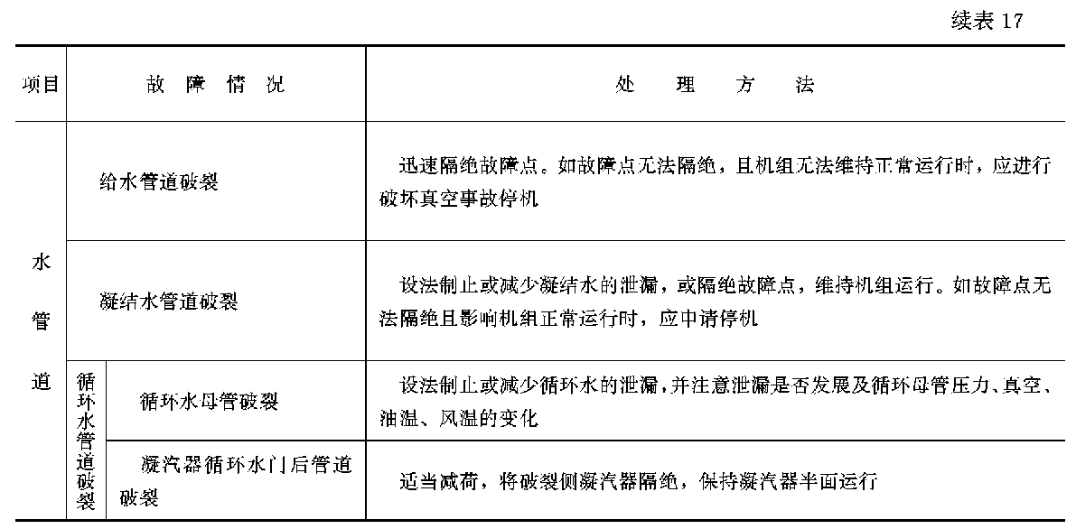

7.15 失火
7.15.1 失火的处理原则：
7.15.1.1 灭火时应根据情况按《电业安全工作规程》要求，分别使用泡沫式灭火 器、干式灭火器、干砂、水或沾湿的雨布，用一切方法保护机组不受损坏。
7.15.1.2 如火势较大，应迅速通知消防队，并汇报值长及有关领导，如失火地点 有电线时，必须切断电源。
7.15.1.3 应注意不使火势蔓延，必要时应将设备周围复以沾湿的雨布。
7.15.2 失火的处理方法如下。
7.15.2.1 油系统失火时：
a.油系统失火，且不能很快扑灭，严重威胁设备安全时，应按“消防”按钮 及“火警”信号，进行破坏真空事故停机，并立即进行灭火。
b.油系统失火停机时，禁止启动调节油泵。
c.如火势蔓延迅速，并威胁厂房、油箱、相邻机组安全时，应开启事故放油 门。
7.15.2.2 发电机失火时：
a.应按破坏真空事故停机步骤停机。
b.发电机水冷系统应继续运行，直至火完全扑灭。
c.当励磁机冒烟或失火停机，应通知电气值班员处理。
d.火灾没有完全熄灭时，禁止停用盘车装置。
7.16 厂用电失去
7.16.1 厂用电失去的现象如下：
7.16.1.1 交流照明熄灭，事故照明灯亮。
7.16.1.2 车间内声音突变。
7.16.1.3 所有运行的交流电动机突然停止转动，备用交流辅机未自启动，辅机出 口压力、流量迅速下降，电动机电流表指示到“0”。
7.16.1.4 汽温、汽压迅速下降。
7.16.2 厂用电失去的处理方法如下：
7.16.2.1 应进行不破坏真空故障停机。
7.16.2.2 启动直流油泵。
7.16.2.3 将各失电辅机的联动开关、操作开关放在“停用”位置。
7.16.2.4 禁止向凝汽器排汽、水。
7.16.2.5 汇报值长要求尽快恢复厂用电源，首先保证油泵、盘车、循环水泵电 源，以利及早盘车。
7.16.2.6 待厂用电源恢复后对机组进行全面检查。按值长命令，根据机组状况进 行机组启动工作，并注意如下问题：
a.启动交流润滑油泵，停用直流油泵。
b.汽轮机转子静止后，如转子出现暂时弯曲，应进行直轴。
c.各主要监视数据应在允许范围内。
7.16.3 热控仪表电源失去的现象与处理方法如下：
7.16.3.1 热控电源失去时，各指示灯均熄灭，开度指示失常，电动门、调节门不 能遥控。
7.16.3.2 仪表盘电源失去时，仪表指示失常，可能引起连锁误动作。
7.16.3.3 恒温箱电源失去时，仪表指示发生偏差，应注意分析对照，防止盲目操 作。
7.16.3.4 汽轮机热控仪表电源失去时机组运行正常，时间30min内电源未恢复， 或导致机组异常运行时，应进行不破坏真空故障停机。
7.16.3.5 汽轮机、锅炉热控仪表电源同时失去，应进行不破坏真空故障停机。

附录A 机组启动、停用参考曲线
(参考件)
A.1 机组冷态启动参考曲线见附图A1。
A.2 机组正常停用参考曲线见附图A2。

附图A1机组冷态启动参考曲线

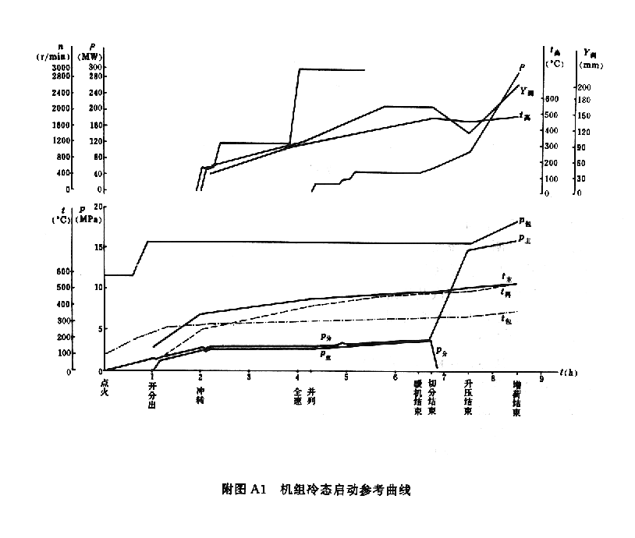
附图A2 机组正常停用参考曲线

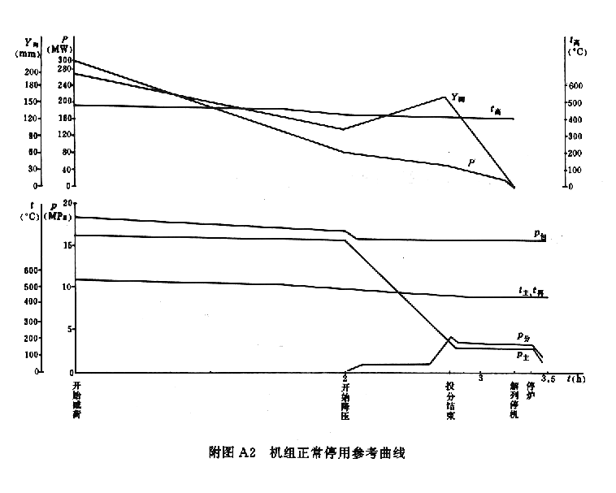
附录B 现场运行规程一般应附有的图纸目录
(参考件)
B.1 汽轮机纵剖面图
B.2 汽轮机调节系统图
B.3 汽轮机润滑油系统图
B.4 主蒸汽、再热蒸汽及旁路系统图
B.5 抽汽、备汽及疏水系统图
B.6 轴封汽系统图
B.7 汽缸、法兰、螺栓加热装置系统图
B.8 凝结水系统图
B.9 给水系统图
B.10 循环水、冷却水系统图
B.11 发电机水冷系统图

____________________

